Technická specifikace

Název akce: Havarijní stav mostu 114-017
Místo realizace: most na silnici č. II/114 v obci Dobříš

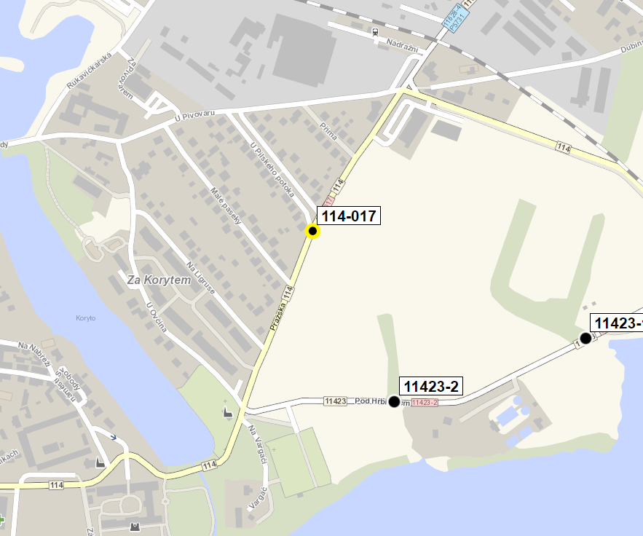

Liniové/provozní: 30,891 km
- Současný stavební stav mostu a Výčet požadovaných oprav
O stavebním stavu NK a SS rozhoduje zejména silně porušené zdivo na pravém okraji klenby a rozpad čelních zdí vpravo - stavební stav pravé části mostu je havarijní.
Stupeň použitelnosti je zvolen vzhledem k výše uvedenému.
Další používání mostu je již značně rizikové a tedy není doporučeno, most je uzavřen.

Jedná se dočasnou stavbu spočívající ve vložení mostního provizoria nad povrch vozovky stávajícího mostu z důvodu zajištění provozuschopnosti mostu, jehož konstrukce je v havarijním stavu s nulovou zatížitelností - dle mimořádné prohlídky (Ing. Jitka Kaštánková, 2/2022) - vč. dodávky, montáže a demontáže. vč. zádržného provedení, prohlídek dle provozního řádu mostního provizoria, údržby, výměny jednotlivých částí a povrchových úprav.
Provizorní konstrukce bude osazena na vozovková souvrství, která mají dostatečnou únosnost pro založení mostu. Roznos sil od podpor mostu bude zajištěn pomocí silničních panelů. Konstrukce provizorního mostu bude typová (tj. vyrobená dle schváleného typového projektu, jehož obsahem je i statické posouzení) s potřebnými parametry únosnosti a bude osazena v souladu s podmínkami stanovenými požadavky pro použití typové konstrukce provizorního mostu. Její následný provoz se bude řídit provozním řádem použité konstrukce, který stanoví požadavky a četnost provádění prohlídek konstrukce a její údržby.

- Předpokládaná výše nákladů dle PDPS:
Náklady stavby: 5 922 276,76 Kč bez DPH
Doba výstavby: 5 týdnů

3. Údaje o PDPS a SP:
Pontexs s.r.o., Praha 4, Bezová 1658
Zodpovědný projektant: Ing. Jan Komanec

4. Doplňující údaje k provádění:
Požadavky na monitoringy a sledování přetvoření: Mostní provizorium bude mít v závislosti na typu konstrukce a předpisu výrobce zpracovaný provozní řád. Provozní řád bude určovat, v jakém intervalu se budou provádět pravidelné prohlídky a měření a jaké parametry, konstrukční prvky a detaily budou sledovány. Dále v něm bude uveden další postup při zjištění odchylek od stanovených hodnot.
Jako provizorní přemostění potoku bude použita typová provizorní mostní konstrukce s rozpětím 21 m. Požadovaná normální zatížitelnost provizorního mostu je 12 t, výhradní zatížitelnost 30 t. Most je osazen vodorovně, tj. v nulovém podélném a příčném sklonu mostovky. Minimální volná průjezdní šířka použitého provizoria je 4.0 m.
Akce zahrnuje dopravně inženýrská opatření v průběhu celé stavby (dle schváleného plánu ZOV a vyjádření DI PČR), zahrnuje osazení, přesuny a odvoz provizorního dopravního značení. Zahrnuje dočasné dopravní značení, dopravní zařízení (např. zvětšené i základní svislé značky, vodorovné značení z fólie, citybloky, provizorní betonová a ocelová svodidla, ochranná zábradlí, světelné výstražné zařízení atd.- viz příloha TZ), oplocení a všechny související práce po dobu trvání stavby Součástí akce je i údržba a péče o dopravně inženýrská opatření v průběhu celé stavby. Součástí akce je vyřízení DIR včetně jeho projednání.

Požadavky na provedení pracovních prací vlastní kapacitou:
- Montáž a demontáž mostního provizoria
- Údržba konstrukce (mostního provizoria)

5. Územně – technické podmínky
Most se nachází v okrese Příbram ve Středočeském kraji v obci Dobříš. Most na silnici druhé třídy II/114 (ulice Pražská) převádí komunikaci přes Pilský potok. Most se nachází na okraji zastavěného území obce Dobříš.
Nejedná se o zásah do založení mostu, geologická charakteristika tedy není předmětem.
Most ev. č. 114-017 byl v roce 2020 Ministerstvem kultury prohlášen za kulturní památku. V blízkosti stavby se nachází vodovod. Jeho vedení nebude stavbou dotčeno.
Most se nachází v záplavovém území Pilského potoka.
Osazení mostního provizoria bude mít na životní prostředí a bezpečnost provozu na komunikaci příznivý dopad.
Osazením mostního provizoria nedochází k zásahu do jiných pozemků, než na kterých se most v současné době nachází.

Kontakt :
Miroslav Dostál vedoucí mostních techniků KSÚS, mobil 778 532 514, email: miroslav.dostal@ksus.cz
Lucie Jandíková, mostní technik oblast Benešov, mobil 724 339 868 , email: lucie.jandikova@ksus.cz
Lukáš Pohunek, mostní technik oblast Benešov, mobil 734 167 288, email: lukas.pohunek@ksus.cz
Zpracoval: Lukáš Pohunek
Datum 16.02.2021

